ASSUNTO :. SOLICITO AO EXMO SENHOR PREFEITO MUNICIPAL CARLOS NELSON BUENO, PARA QUE JUNTO AO DEPARTAMENTO COMPETENTE REALIZE MELHORIAS NO CANTEIRO DA AVENIDA VALTRE DE PIERI, DO PARQUE DO ESTADO II.
DESPACHO

SALA DAS SESSÕES ____/____/____

PRESIDENTE DA MESA

INDICAÇÃO Nº DE 2011

SENHOR PRESIDENTE,
SENHORES VEREADORES,

Indico ao Exmo Senhor Prefeito Municipal Carlos Nelson Bueno, para que junto ao Departamento competente realize as melhorias necessárias no canteiro, da Avenida Valtre de Pieri, do Parque do Estado II, podando árvores, providenciando a limpeza, entre outros.

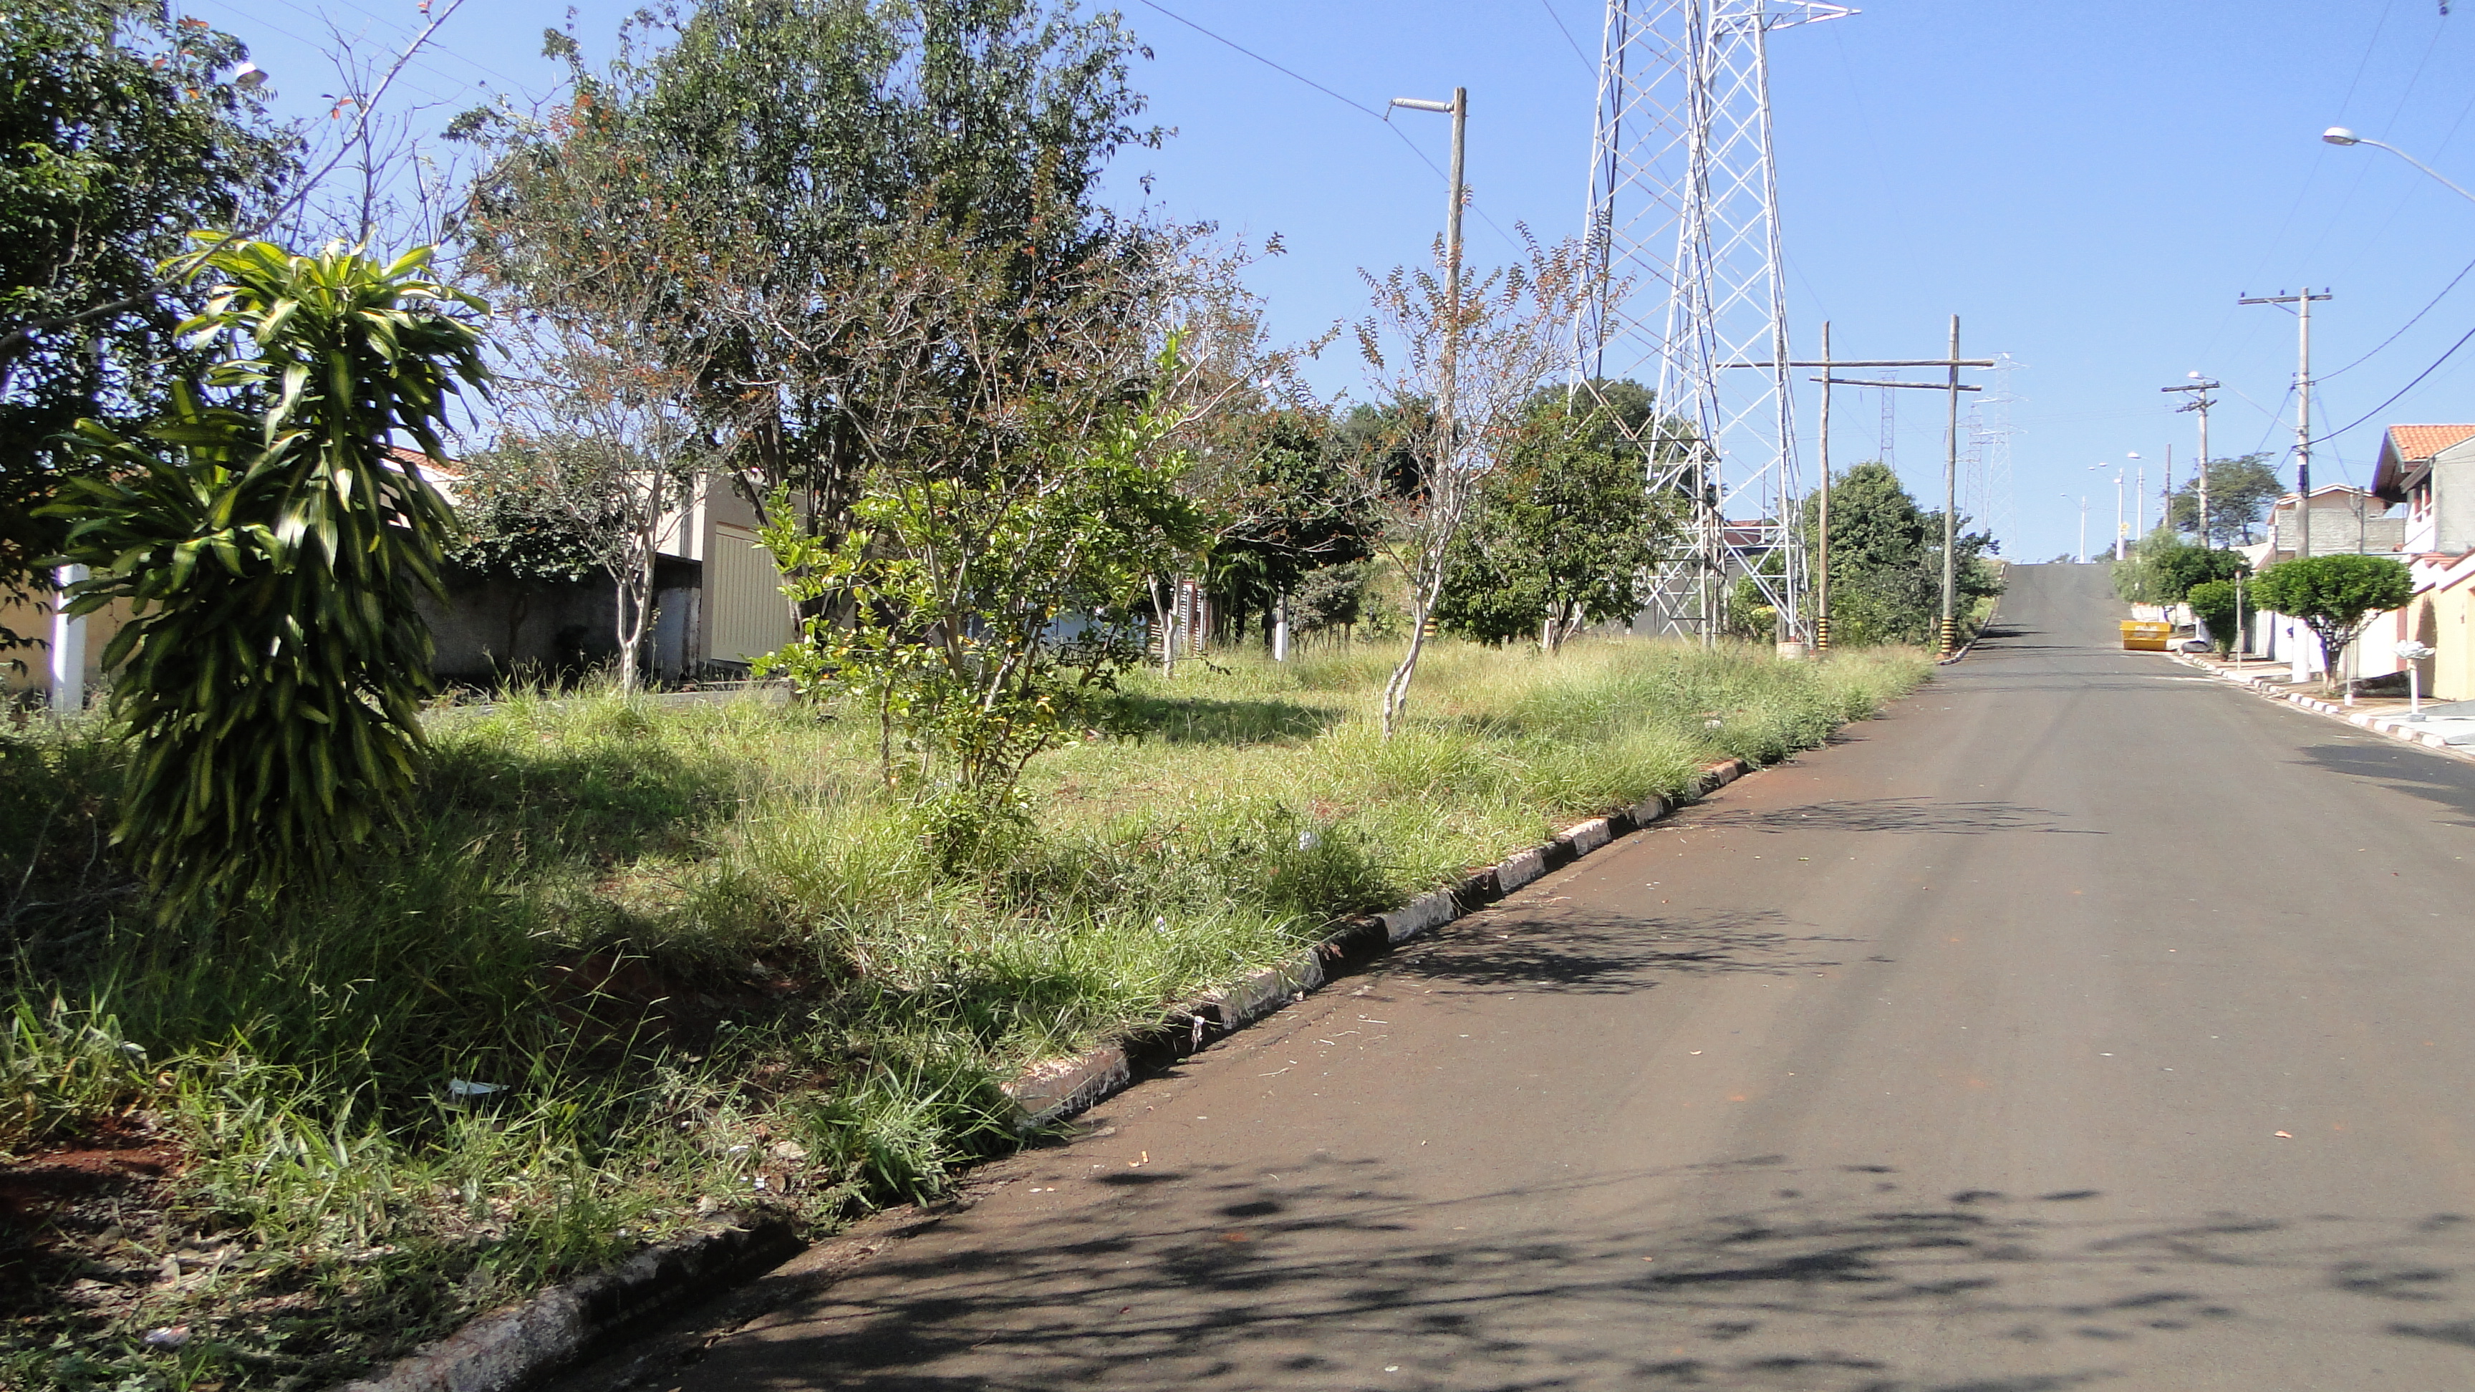

SALA DAS SESSÕES “VEREADOR SANTO RÓTOLLI”, EM 20 DE JUNHO DE 2011.

VEREADOR LUÍS ROBERTO TAVARES

